* Schorlemerstr. 15  
  48143 Münster
* Postfach 86 49  
  48046 Münster
* 0251 4175-215
* 0251 4175-270
* info@WLL.de
* http://www.WLL.de

Bankverbindung:

Volksbank Münster

IBAN:

DE19 4016 0050 1213 9181 00

BIC: GENODEM1MSC

**Ansprechpartnerin:**

Katja Reinl

* Katja@WLL.de

Münster, 30.10.2016

Westfälisch-Lippische

Landjugend e.V.

WLL Schorlemerstr. 15 Postfach 86 49 48046 Münster

**Pressemitteilung**

**Die Westfälisch-Lippische Landjugend e.V. (WLL) wählt einen neuen Vorstand**

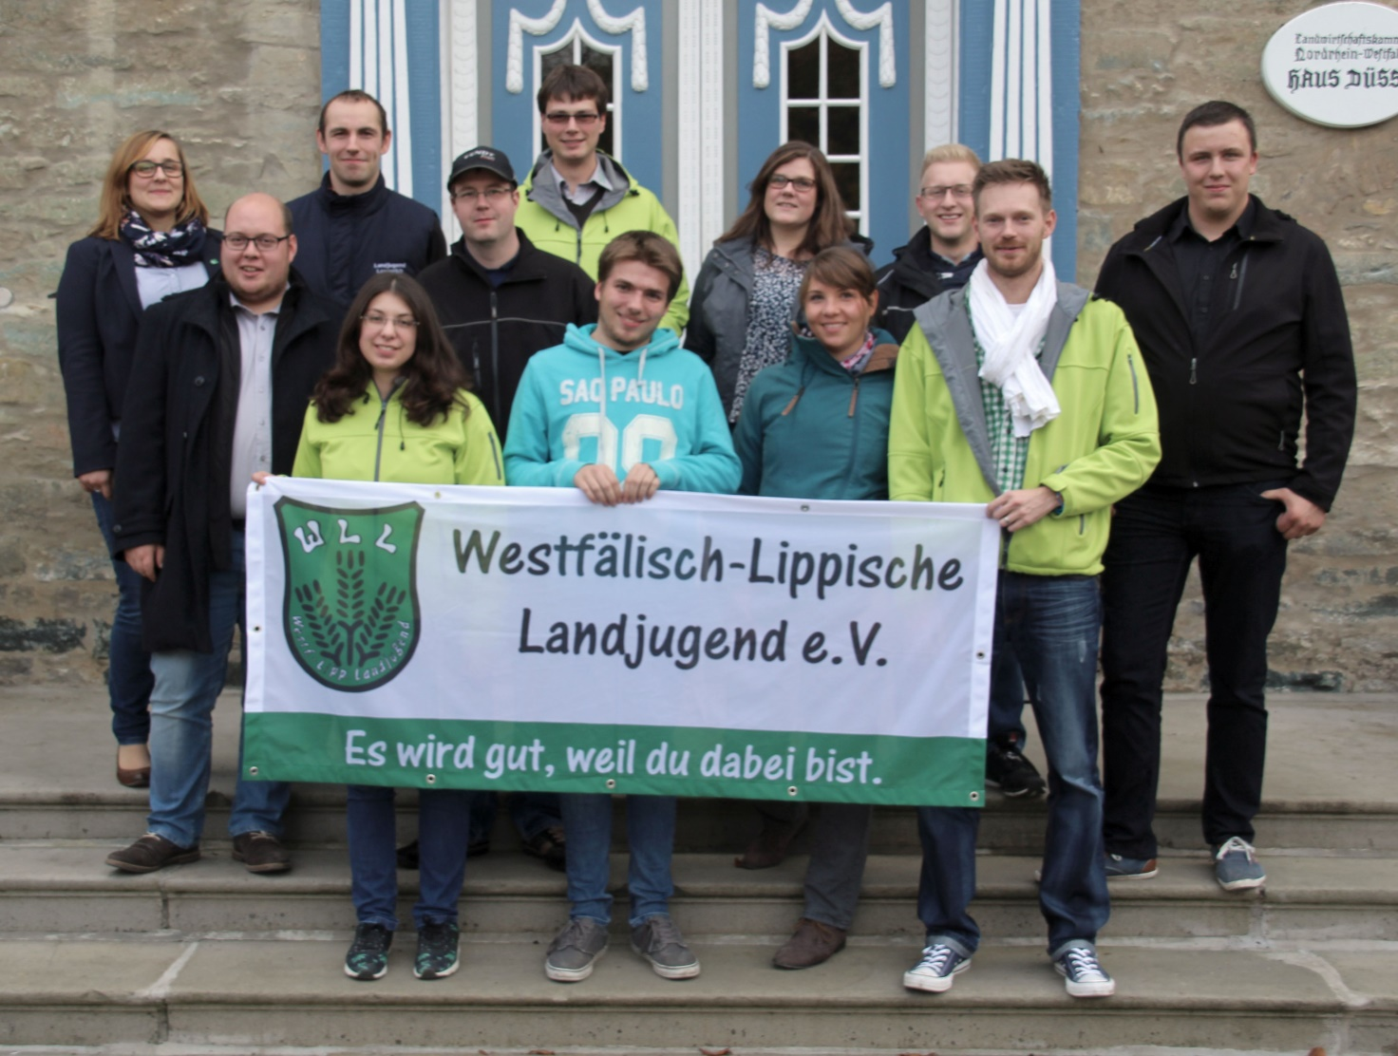

(Foto: WLL/Welpelo) Hinten v.l.n.r.: Vanessa Weber (Einzelmitglied), Steffen Haarmann (LJ Lengerich), Martin Bohle (LJ Loxten)

Mitte v.l.n.r.: Sebastian Jakobs (LJ Breckerfeld), Frank Maletz (LJ Lengerich), Sarah Berkhoff (LJ Norddinker), Moritz Brunnenberg (LJ Norddinker), Stefan Schmidt (LJ Minden-Lübbecke)

Vorne v.l.n.r.: Melanie Alfes (LJ Hennen), Niklas Nollmann (LJ Lengerich), Franziska Trepte (Einzelmitglied), André Bußmann (Einzelmitglied)

Auf der Landesversammlung der WLL vom 29. bis 30.10.2016 in Bad Sassendorf wurde der neue Landesvorstand von den Ortsgruppenvertreter_innen aus dem Verbandsgebiet gewählt.

Der Samstag startete mit tollen Exkursionen. Die Teilnehmer_innen haben den Hof Varnholt (Ackerbau, Schweinemast und Biogasanlage) in Bad Sassendorf besichtigt. Eine Exkursionsgruppe machte sich auf zum Paintballspielen. Eine weitere Gruppe traf sich zu einem Imageworkshop mit dem Thema „Neue Wege in der ländlichen Imagearbeit“, wobei ein kurzer Clip mit einer Drohnenkamera hergestellt wurde.

Abends gab es die Gelegenheit, sich im Westfalenkeller des Landwirtschaftszentrums Haus Düsse in gemütlicher Atmosphäre auszutauschen.

Am Sonntag ging es an den Konferenzteil der Landesversammlung und die Wahlen des neuen Vorstandes:

die bisherige Vorsitzende, Isabell-Marie Cyrener (Landjugend Breckerfeld), legte ihr Amt nieder. Zur neuen Vorsitzenden wurde Vanessa Weber (Einzelmitglied) gewählt. Sebastian Jakobs (Landjugend Breckerfeld) wurde als Vorsitzender für weitere zwei Jahre bestätigt. Zur stellvertretenden Vorsitzenden wurde Melanie Alfes (Landjugend Hennen) ebenfalls für zwei Jahre gewählt. Dem geschäftsführenden Vorstand bleibt der amtierende stellvertretende Vorsitzende André Bußmann (Einzelmitglied) weiter erhalten.

Vanessa Weber arbeitet im Marketing und freut sich auf weiterhin schöne Kontakte mit den Ortsgruppen und möchte den Kontakt zu den Nachbarlandesverbänden stärken. Sebastian Jakobs ist Elektrotechnikermeister. Melanie Alfes ist Studentin der Chemie, André Bußmann Gestalter für visuelles Marketing.

Die Posten zur/zum Beisitzer_in sind mit Sarah Berkhoff (Landjugend Norddinker), Niklas Nollmann (Landjugend Lengerich), Franziska Trepte (Einzelmitglied) und Martin Bohle (Landjugend Loxten) besetzt.

Zum Ring der Landjugend, der agrarischen Arbeitsgemeinschaft der Landjugenden in Westfalen-Lippe, delegiert sind der amtierende Stefan Schmidt (Landjugend Minden-Lübbecke) und Martin Bohle (LJ Loxten).

Als Delegierte für den Hauptausschuss des Landesjugendrings NRW wurde die Geschäftsführerin der WLL, Katja Reinl, gewählt.

Die Posten des/der Regionalvertreter_in der Regionen Mitte, Süd, Ost und Nord wurden per Satzungsänderung abgeschafft.

Digitales Material zur PM gibt es hier:

<http://www.wll.de/aktuelles/pm-die-westfaelisch-lippische-landjugend-e-v-wll-waehlt-einen-neuen-vorstand-30-10-2016/>